«СЕМЬЯ И СЕМЕЙНЫЕ ЦЕННОСТИ»
духовно-нравственное воспитание (ОРКиСЭ)
(для обучающихся 10-11 лет)
Аннотация
В настоящее время возникла острая необходимость в создании единого воспитательно-образовательного пространства для развития и воспитания подрастающего поколения.
В «Национальной стратегии действий в интересах детей на 2012 - 2017 года (утв. Указом Президента РФ от 1 июня 2012 г. N 761)» четко определена государственная семейная политика, главной целью которой является гарантированная государственная поддержка семьи, материнства и детства. Традиционный семейный уклад помогает ребёнку познавать жизнь и учит включаться в эту жизнь по мере своих сил. На основе нравственных устоев семьи формируется социальная и духовная состоятельность личности.
Семья и семейные ценности - это два понятия, которые не могут существовать друг без друга. Во всех религиях мир, социум рассматривается через призму семейно-родственных отношений. Поэтому семья, отношение к семейной жизни - одна из самых важных вещей в большинстве мировых религий.
Данная методическая разработка предназначена для детей 10-11 лет. В процессе этого урока школьники обогащают свой личный опыт, развивают интерес к религиозным культурам России,
Практическая значимость разработки состоит в том, что в ней определены организационные условия проведения занятия с обучающимися, содержание учебного материала, подобраны оптимальные формы, методы и средства обучения, использованы элементы современных педагогических технологий.

Цель: сформировать положительное отношение обучающихся к семье.
Задачи:
Образовательная:
-раскрыть значение семьи в жизни людей.
-познакомить, какое значение имеет семья для людей, исповедующих православие и буддизм.
-познакомить с семейными ценностями в православии и буддизме.
Воспитательная:
-способствовать развитию интереса обучающихся по вопросу: «Что такое семья и семейные ценности?»
-формировать уважительное отношение к семье, семейным ценностям, воспитывать через примеры занятия понятие «дружной, счастливой семьи».
Развивающая:
-продолжить развивать умение сравнивать и обобщать материал, осознанно и произвольно строить речевые высказывания.
Виды деятельности: беседа, рассказ учителя, чтение, работа в парах
Оборудование и материалы:
Связки прутиков-символов, свечи, тексты сказки, отрывки из источников разных религиозных культур, раздаточный материал (таблицы, карточки для кластера)
Учебник А.В.Кураева «Основы православной культуры»
Учебник В.Л.Чимитдоржиева « Основы буддийской культуры»
- Организационный момент.
-Ребята, для положительного настроя на работу и для установления доброжелательной атмосферы, я предлагаю начать наше занятие с упражнения «Поздороваемся ладошками!».
-Пожелаем друг другу здоровья. Повернитесь друг к другу, посмотрите в глаза, улыбнитесь. Разверните ладони друг к другу, но не прикасайтесь. Теперь соединяем пальцы со словами:
Желаю (большой)
Успеха (указательный)
Большого (средний)
Во всем (мизинец)
Здравствуй (всей ладонью)
2. Мотивация.
Учитель: В начале нашего урока предлагаю вам послушать сказку и подумать, что же нам хотел сказать автор?!
Калмыцкая сказка «Жить в согласии»
В одной семье было пятеро сыновей. Разница между ними была в год – два. В скором времени они выросли и стали взрослыми. Радовались, на них глядя, родители наказывали им жить в мире и дружбе. Но братья не были послушны, любили они между собой ссориться. Младший не слушался старшего. Самый шаловливый был средний брат. Он первый начинал ссоры.
Однажды отец принес из степи прутья. Мальчики увидели прутья, испугались сильно и подумали: «Ну, достанется нам!»
Позвал отец сыновей. Отдал самому шаловливому сыну – среднему.
- Ломай, - приказал отец. Средний сын сломал прутик с легкостью.
Позвал отец младшего сына. Он тоже по приказу отца сломал очень легко прутик. Остальные три сына также сломали по прутику.
А отец взял между тем пять прутьев, связал их воедино. Отдал пучок среднему брату и приказал:
-Ломай!
Долго старался мальчик сломать прутья, но напрасно.
Отец хитро засмеялся, глядя на старания среднего сына.
Ни один из сыновей не сломал связанные пять прутьев. Тогда отец произнес следующие слова:
- Если вы будете жить в мире и согласии, будете как связанные прутья – никто вас не сломит, не победит. А если будете ссориться, то вас каждый сломит, как одинокий прут. А жить в мире и согласии всегда хорошо, не забывайте.
Обсуждение сказки.
На какой рассказ Л.Н.Толстого похожа эта сказка? ( «Отец и сыновья»)
Учитель: Почему ни один из сыновей не сломал связанных пять прутьев.
- А как мы можем применить эту сказку к жизни человека? (ответы детей)
- Правильно. Только все вместе мы сильны, если вы будете жить в мире и согласии, будете как связанные прутья – никто вас не победит, а по отдельности вы будете слабы и уязвимы.
3. Определение темы и целей урока
Учитель: Посмотрите на облако слов и назовите тему нашего занятия.
(Семья)
- Да, сегодня на уроке мы будем говорить о семье и семейных ценностях в различных религиозных традициях, а конкретно, в православии и буддизме, т.к. эти религии по праву считаются одними из основных в нашем государстве. Мы с вами должны уважать веру друг друга и жить дружно. Поэтому у вас на столах лежат связанные пять прутьев, которые символизируют дружную, крепкую семью.
Все мы – РОССИЯНЕ, граждане одной огромной страны.
4. Игра «Свеча любви»
Учитель. Давайте поиграем в игру, которая называется «Свеча любви».
Конечно же, каждый из вас любит свою семью, какой бы она ни была — большой или маленькой, полной или неполной. Но наверняка вы редко задумываетесь о своих чувствах к членам семьи. Просто любите их — и все. Сейчас же я предлагаю вам задуматься именно об этом — о том, как дороги вам ваши близкие.
Описание игры. Дети становятся в круг. Каждый ученик получает маленькую сувенирную свечку. Учитель зажигает свечу одного из учащихся и просит всех подумать о своей семье, а затем предлагает ученику, чья свеча уже зажжена, сказать, глядя на пламя, слова благодарности конкретному лицу (лицам — маме, папе, бабушке, и т. д.) и пояснить, за что он его (их) благодарит. После этого ученик зажигает своей свечой свечу соседа. Игра продолжается, пока в кругу не зажгутся все свечи. Затем учитель предлагает детям повторить три раза слова «Мир дому моему», глядя на свечу любви, после чего свечи тушатся.
5. Практическая работа
Кластер «Задачи семьи»
Учитель: Молодцы, а теперь давайте определим, какие важные задачи должна решать семья. У вас на столе конверт с ответами на этот вопрос. Найдите среди них верные и запишите в свои рабочие листы.
( Вести общее хозяйство, каждый заботиться о себе сам, заботиться о старших, воспитывать детей, не вмешиваться в дела друг друга, организовывать современный досуг, чаще отдыхать от семьи.)
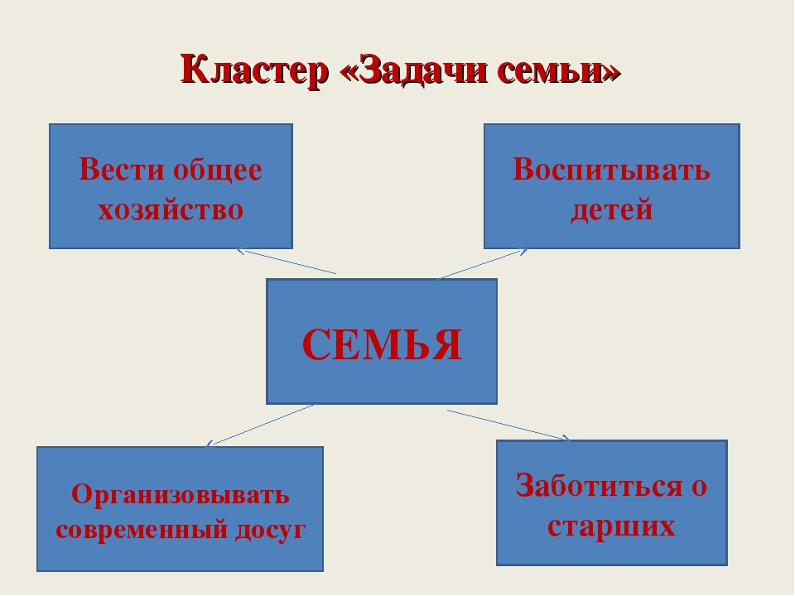
(в результате работы получится такой кластер)
Учитель: Очень хорошо. Вот мы и определили задачи семьи. Именно в семье многие дети узнают о традициях своего народа, об основах своей веры. В священных книгах православия и буддизма семья является первым союзом, который благословил сам Творец. Семья – это любовь. Любовь (к Богу, друг другу, ко всем людям), уважение, терпение, забота, взаимопомощь, почитание младшими старших, были и остаются главными принципами- ценностями семьи.
6. Работа с учебниками.
Учитель: Давайте рассмотрим православные и буддийские семьи. Обратите внимание на сходство между семейными ценностями и религиозными традициями.
– Начнем с определения семьи. Религиозные традиции связывают это понятие с группой людей, объединенных родством, любовью, уважением и ответственностью.
Ученик 1 читает из учебника В.Л.Чимитдоржиева « Основы буддийской культуры»
«Для буддистов семья- это близкое и духовное единство людей, где уважение и любовь друг к другу выражается в словах и поступках.»
Ученик 2 читает из учебника А.В.Кураева «Основы православной культуры»
«Семья – это маленький ковчег (прибежище), призванный ограждать детей от беды. Семья основана на радости и создана ради неё».
Основываясь на материал учебников дополнить предложения:
– Особенностью семьи является ……..(радость от общения друг с другом и доброта).
– Обязанности членов семьи в двух религиях ……(схожи).
– Семейные традиции основаны…….(на заповедях Божьих).
– В обеих религиозных традициях семейные ценности …..( очень похожи).
Выслушиваются ответы детей.
– Таким образом, можно сделать вывод, что семья является основой жизни в разных религиозных культурах.

Двигательно-речевая физминутка « Как живёшь?»
7. Работа с первоисточниками.
Учитель: Для того, чтобы закрепить наши представления о семье и ее ценностях, у вас на столах тексты из Евангелия, Учения православной церкви и Дхармы, Учение Будды.
Христианство.
Для православных христиан брак – это одно из таинств, в которых сам Бог благословляет любящих друг друга. Уважение, смирение и кротость, терпение, забота, взаимопомощь,
почитание младшими старших – главные ценности христианской семьи. Семья сама по себе выступает как ценность.

Буддизм.
Жизнь в буддистской семье полна любви и радости. Семья для буддистов – это близкое и духовное единство людей, где уважение друг к другу не только наполняет разум, но и выражается в словах и поступках. Порядок в семье поддерживается доверием и взаимным уважением. Мужьям и женам следует любить и уважать друг друга и воспитывать своих детей в духе национальных, семейных традиций. Дети должны выражать свою любовь и уважение к родителям. Необходимо, чтобы родители были хорошим примером для своих детей.
Давайте внимательно прочитаем эти тексты и зафиксируем основные ценности семейной жизни в таблице. Вам необходимо проставить + в тех графах, которые соответствуют тому, что вы найдете в тексте (работа в парах)
Основные ценности семейной жизни | Православие | Буддизм
Любовь
Ложь
Почитание старших
Гордость
Богатство
Согласие
Забота
Уважение
Прощение
Семейные традиции
Обучающиеся выполняют задания, делятся результатами.
8. Обобщение и подведение итогов занятия.
Учитель: Есть народные сказания, поучительнее и светлее которых трудно найти.
Одно из них донесло красоту совершенной супружеской жизни благоверных князя Петра и княгини Февронии.
Краткое содержание
Легенду об этих святых рассказал русский церковный писатель 16 века Ермолай-Еразм.
В 13 веке жил в Муроме князь по имени Пётр и завладела им тяжкая болезнь. Услышал он, что в земле Рязанской живёт девица, искусная во врачевании. Когда у неё спросили, какую награду она хочет за исцеление князя, она ответила: «Если я не стану супругой ему, то не подобает мне (девице) лечить его». Князь обещал жениться на ней после выздоровления. Но бояре были недовольны и потребовали, чтобы он отказался от своей жены или от княжения. Тогда князь и Феврония покинули город. Наутро к ним пришли вельможи и стали уговаривать вернуться, так как много бояр погибло в распре за власть. Благоверные князь Пётр и княгиня Феврония возвратились, и в любви и согласии дожили до глубокой старости.
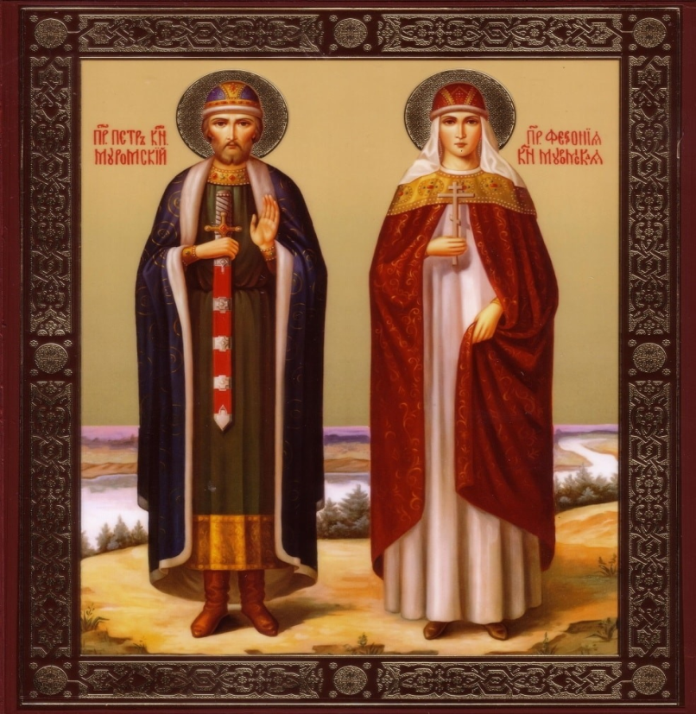
Учитель:
- Эта легенда похожа на сказку, но герои её - реальные исторические лица. Пётр и Феврония княжили в Муроме в начале 13 века, умерли в 1228 году. Через 300 лет после смерти они были причислены к лику святых. Их считают небесными покровителями семьи, брака, всех влюблённых.
В 2008 году День памяти супругов — 8 июля — получил светское название — День любви, семьи и верности.
9. Рефлексия Ребята, давайте возьмем наши связки прутиков - символы в руки. Чувствуете, какие они крепкие? Вот так и семья, должна быть крепкой, дружной. Помните, ребята, какой бы век ни стоял на Земле, есть нерушимые ценности, которые мы должны беречь. Первое – это наша семья, семейные ценности и национальные традиции. Нет национальных традиций, языка - нет национальности. Берегите своих родных, будьте внимательны, заботливы.

